**辽 宁 大 学 信息 学 院 实 验 报 告**

|  |  |
| --- | --- |
| **实验题目：** | **实验八 文件** |
| **专业班级：** | 19级计算机6班 |
| **学号（序号）：** | 191491603（39） |
| **姓 名：** | 曹宇宸 |
| **实验时间：** | 2020年6月14日 |

1. **实验目的**

通过本实验，熟练掌握文件指针与外部文件的联系方法，正确地进行文件的读/写操作。

2．**实验要求**

（1）熟练掌握文件的概念；

（2）在程序中熟练使用文件的打开、读/写和关闭函数；

3．**实验内容**

运用文件技术独立编写应用程序，上机调试并写出实验报告。

1. 编程实现：将从键盘输入的一组学生的姓名及3科成绩信息，将这些信息存储到磁盘文件f1.dat中，当输入学号为0时，输入结束。

**【答】源程序：**

**#include <stdio.h>**

**#include <stdlib.h>**

**struct Student**

**{**

**int num;**

**char name[20];**

**int score1;**

**int score2;**

**int score3;**

**}stu;**

**int main()**

**{**

**FILE* fp;**

**fp = fopen("C:\\Users\\WIN10\\Desktop\\f1.dat", "wb");**

**if (fp == NULL)**

**{**

**printf("error\n");**

**exit(1);**

**}**

**printf("学号:");**

**scanf("%d", &stu.num);**

**while (stu.num != 0)**

**{**

**printf("姓名：");**

**scanf("%s", stu.name);**

**printf("成绩（三科）：");**

**scanf("%d%d%d", &stu.score1, &stu.score2, &stu.score3);**

**fwrite(&stu, sizeof(struct Student), 1, fp);**

**printf("学号:");**

**scanf("%d", &stu.num);**

**}**

**fclose(fp);**

**return 0;**

**}**

**【答】该程序运行屏幕截图：**

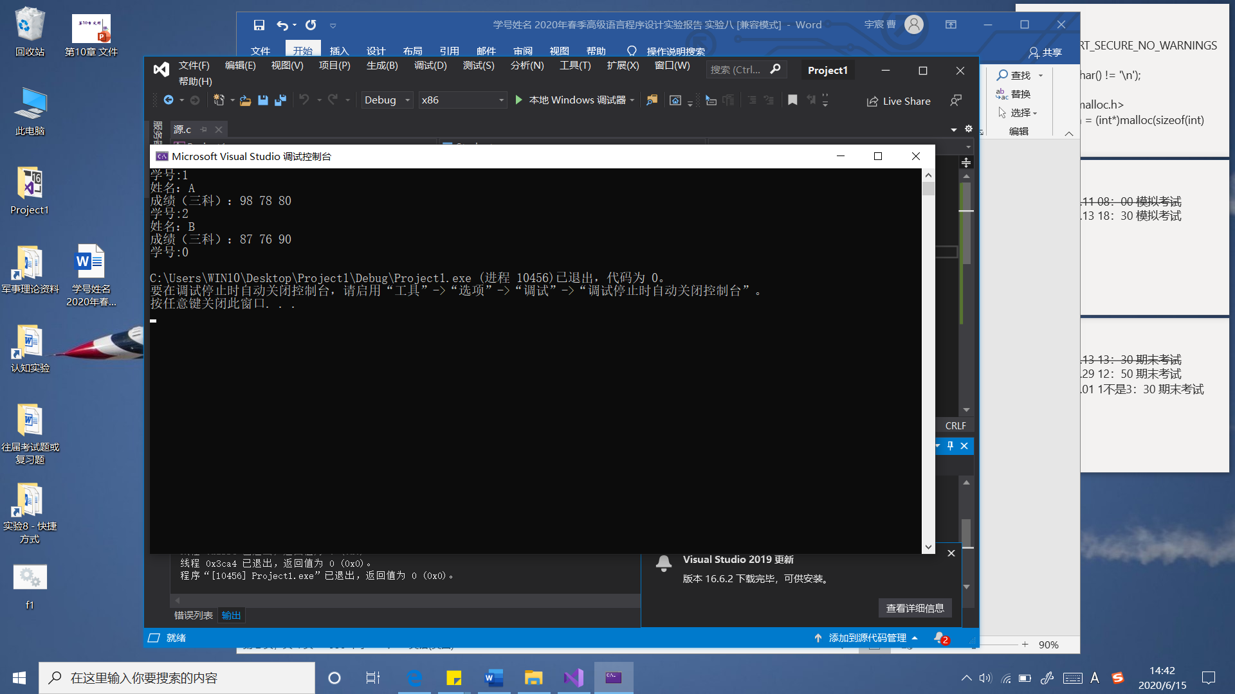

1. 编程实现：从题目（1）建立的磁盘文件f1.dat中将所有学生的信息姓名及3科成绩读出来，计算每个学生的总分及平均成绩。屏幕的输出形式为：

姓名 科目1 科目2 科目3 总分 平均分

**【答】源程序：**

**#include<stdio.h>**

**#include<stdlib.h>**

**struct student**

**{**

**int no;**

**char name[20];**

**int score[3];**

**} stu;**

**int main()**

**{**

**FILE* fp;**

**double total;**

**fp = fopen("C:\\Users\\WIN10\\Desktop\\f1.dat ", "rb");**

**if (fp == NULL)**

**{**

**printf("ERROR\n");**

**exit(1);**

**}**

**printf("%-8s%-10s%-8s%-8s%-8s%-8s%-8s\n", "学号", "姓名",**

**"课程1", "课程2", "课程3", "总分", "平均分");**

**fread(&stu, sizeof(stu), 1, fp);**

**while (!feof(fp))**

**{**

**total = stu.score[0] + stu.score[1] + stu.score[2];**

**printf("%-8d%-10s%-8.2d%-8.2d%-8.2d%-8.2f%-8.2f\n",**

**stu.no, stu.name, stu.score[0], stu.score[1], stu.score[2],**

**total, total / 3);**

**fread(&stu, sizeof(stu), 1, fp);**

**}**

**fclose(fp);**

**return 0;**

**}【答】该程序运行结果：**

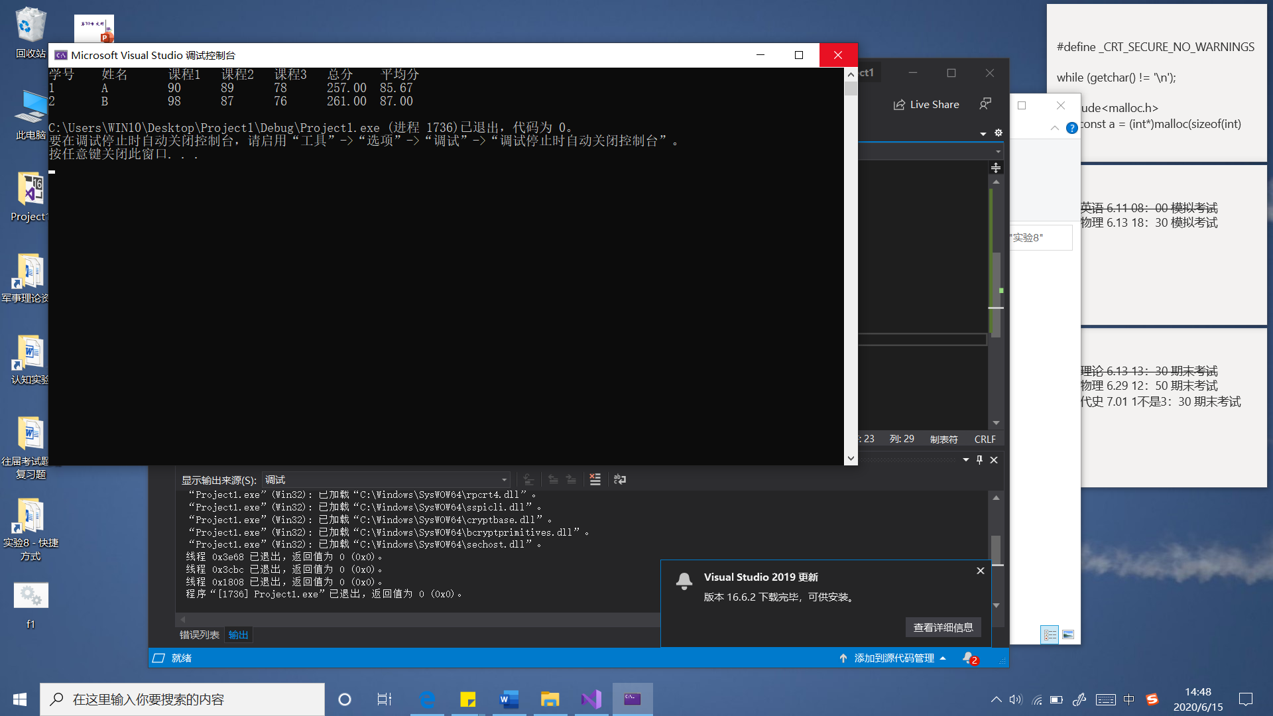

1. 将2—100之间的所有素数写入到一个磁盘文件num.dat中；

**【答】源程序：**

**#include<stdio.h>**

**#include<stdlib.h>**

**#include<math.h>**

**int main()**

**{**

**FILE* fp;**

**int i = 0;**

**int sum = 0;**

**int n = 0;**

**int k = 0;**

**fp = fopen("C:\\Users\\WIN10\\Desktop\\num.dat", "wb");**

**if (fp == NULL)**

**{**

**printf("error\n");**

**exit(0);**

**}**

**for (n = 2; n <= 100; n++)**

**{**

**for (i = 2; i <= (int)(sqrt(n)); i++)**

**if (n % i == 0)**

**break;**

**if (i > (int)(sqrt(n)))**

**{**

**printf("%d ", n);**

**sum += 1;**

**fwrite(&n, sizeof(int), 1, fp);**

**}**

**if (sum % 10 == 0)**

**printf("\n");**

**}**

**fclose(fp);**

**return 0;**

**}**

**【答】该程序运行屏幕截图：**

（4）将题目（3）中的num.dat中的数据读出并输出到屏幕上。

**【答】源程序：**

**#include<stdio.h>**

**#include<stdlib.h>**

**int main()**

**{**

**FILE* fp;**

**int i=1;**

**fp = fopen("C:\\Users\\WIN10\\Desktop\\num.dat", "rb");**

**if (fp == NULL)**

**{**

**printf("error\n");**

**exit(1);**

**}**

**while (!feof(fp))**

**{**

**fread(&i, sizeof(int), 1, fp);**

**printf("%d ", i);**

**}**

**fclose(fp);**

**return 0;**

**}**

**【答】该程序运行结果：**

